杭州邦佳纺织有限公司年产1.5万吨涤纶低弹丝项目环境保护验收监测报告

建设单位: 杭州邦佳纺织有限公司

2021年4月

目录
一、验收项目概况 1
二、验收监测依据 1
三、 工程建设情况 3
3.1地理位置及平面布置 3
3.2建设内容 4
3.3主要原辅材料 4
3.4建设项目生产设备 4
3.5生产工艺情况介绍 4
3.5.1工艺流程 4
3.6项目变动情况 4
四、环境保护设施 6
4.1污染物治理/防治措施 6
4.2环保设施投资 6
4.3环评批复意见落实情况表 7
五、建设项目环评报告表的主要结论与建议及审批部门审批决定 8
5.1建设项目环评报告表的主要结论与建议 8
5.1.2环评建议和要求 9
5.1.3环评总结论 9
5.2审批部门审批决定（萧环建备[2021]7号） 9
六、 验收执行标准 10
6.1废水 10
6.2废气 10
6.3噪声 10
6.4固废 11
6.5总量控制指标 11
七、验收监测内容 12
7.1验收监测内容和频次 12
八、质量保证及质量控制 13
8.1监测分析方法 13
8.2监测仪器分析 14
8.3人员资质 14
8.4质量保证及质量控制 14
九、验收监测工况 15
1、验收检测期间运行工况 15
2、污染物达标排放监测结果 15
十、验收监测结论及建议 18
10.1验收监测结论 18
10.2建议 19

一、验收项目概况
杭州邦佳纺织有限公司拟建于萧山区衙前镇凤凰村（交通），租用浙江金洋控股集团有限公司所属工业用房，购置加弹机9台、空压机4台等机械设备，从事生产涤纶低弹丝，本项目实施后，于2021年1月18日通过杭州市生态环境局萧山分局备案，获得“浙江省“区域环评+环境标准”改革试点建设项目环境影响评价文件承诺备案受理书”（萧环建备[2021]7号），审批内容为年产1.5万吨涤纶低弹丝。
杭州邦佳纺织有限公司于2021年3月委托杭州希科检测技术有限公司承担验收监测工作。杭州希科检测技术有限公司于2021年3月7日～3月8日进行了现场勘查，并收集相关资料，制定监测方案。根据监测方案组织了本项目的现场监测和实验室检测工作，在此基础上我公司编写本验收报告。通过现场调查与监测，评价该项目的废气、废水、噪声、固废排放是否达到国家相关标准要求；考核该项目环保设施建设、运行情况是否达到设计要求；该项目环评批复意见落实情况，全面反映环保管理状况并提出存在问题与对策措施。

二、验收监测依据
1、中华人民共和国国务院令第253号《建设项目环境保护管理条例》，1998年11月；
2、国家环保总局总局令第13号《建设项目竣工环境保护验收管理办法》，2001年12月；
3、国家环保总局环发[2000]38号《关于建设项目环境保护设施竣工验收监测管理有关问题的通知》，2000年2月；
4、中华人民共和国国务院第682号令《国务院关于修改〈建设项目环境保护管理条例〉的决定》,2017年10月；
5、杭州希青环保科技有限公司编制《杭州邦佳纺织有限公司年产1.5万吨涤纶低弹丝项目环境影响登记表》，2020年12月；
6、杭州市生态环境局萧山分局萧环建备[2021]7号《浙江省“区域环评+环境标准”改革试点建设项目环境影响评价文件承诺备案受理书》，2021年1月；
7、浙江省环境保护厅浙环发[2009]89号《关于印发<浙江省环境保护厅建设项目竣工环境保护验收技术管理规定>的通知》，2009年12月；
8、关于发布《建设项目竣工环境保护验收暂行办法》的公告，国环规环评（2017）4号；

工程建设情况

3.1地理位置及平面布置
萧山地处钱塘江冲积平原，地势西南高、中部和北部低，南部多山，为山区半山区，境内最高峰为河上镇的雪湾山，海拔743m。项目所在地位于扬子准地台浙西皱褶带的东北端，处于具有造成山褶皱和俯冲带的活动性大陆连缘，地质为新生界第四纪，属海积平原地貌，地势平坦，地面高程7.6～8.1m之间，地势略为偏低。上部为新世纪沉积层，厚10～40m，土质为灰黄色粉土质的亚黏土、黏土和淤泥质、粉质的黏土、亚黏土，含水丰富，多呈饱水状，有机质含量4.0～9.3%。该区土壤为长期水耕熟化过程中发展起来的，属水稻土类。
杭州邦佳纺织有限公司位于萧山区衙前镇凤凰村（交通）。
本项目地理位置及周边情况详见附图3-1。

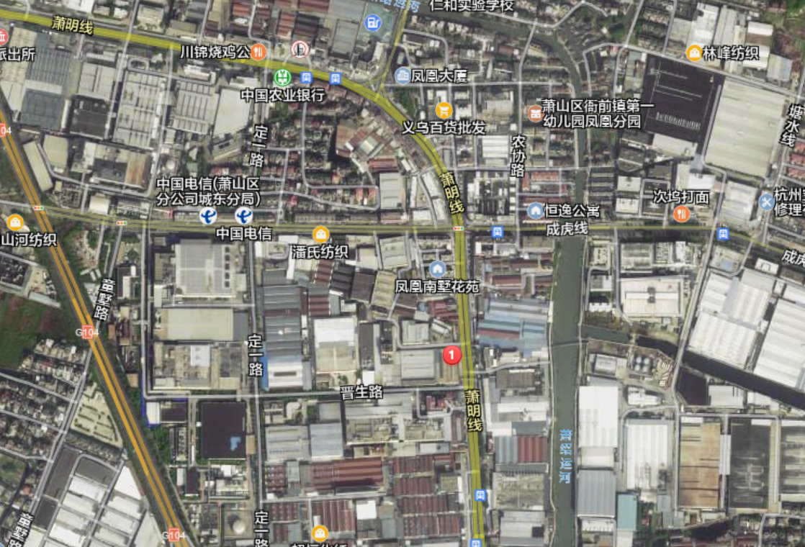
项目所在地

图3-1项目地理位置图

3.2建设内容
- 项目名称：杭州邦佳纺织有限公司年产1.5万吨涤纶低弹丝项目
- 建设单位：杭州邦佳纺织有限公司
- 项目性质：新建
- 项目投资情况：1070万元
- 生产安排与劳动定员：本项目需员工50人，正常情况下实行三班制生产，每天工作24小时，年工作300天。

3.3主要原辅材料
本项目原辅材料见表3-1。
表3-1项目主要原辅材料消耗表
序号 | 名称 | 设计用量 | 实际用量
1 | POY涤纶丝 | 1.55万t/a | 1.55万t/a
2 | 油剂 | 120t/a | 120t/a

3.4建设项目生产设备
表3-2建设项目主要设备表
序号 | 设备名称 | 环评审批 | 实际数量
1 | 加弹机 | 9台 | 9台
2 | 空压机 | 4台 | 4台
3 | 冷却塔 | 2个 | 2个
4 | 水泵 | 4台 | 4台

3.5生产工艺情况介绍

3.5.1工艺流程
本项目生产工艺流程及产污环节如下：
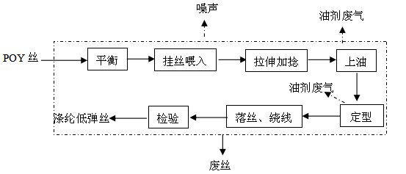
图3-2 本项目生产工艺流程及产污环节
注：将外购的POY丝经平衡后挂丝喂入加弹机，POY丝经第一次加热拉伸，由加热箱加热变形，加热温度根据产品规格不同而变化，温度控制在200℃左右，加热变形后的纺丝经冷却后进入加捻，然后通过喷嘴产生网点，加捻后的纺丝通过二次加热拉伸，加热温度控制在180左右，成型后的纺丝再次通过上油以减少静电效应，再对POY丝进行热定型，最后经落丝、绕线、检验、包装出厂。该工艺中产生的污染物主要为油剂废气、设备噪声、以及加工、检验等过程中产生的废丝、废包装材料。

3.6项目变动情况
3.6.1项目产品方案
项目产品方案见表3-3
表3-3 项目产品方案及生产规模
产品名称 | 设计产能 | 实际产能
涤纶低弹丝 | 1.5万t/a | 1.5万t/a
3.6.2变动情况
根据现场勘查和企业提供的资料，本项目建设情况变动见表3-4
表3-4建设情况变动表
序号 | 项目 | 环评审批 | 实际情况 | 备注
1 | 本项目具体变动情况见表3-1～表3-3
2 | 水 | 1500t/a | 1500t/a | /
3 | 电 | 100万kW·h/a | 100万kW·h/a | /

四、环境保护设施

4.1污染物治理/防治措施
4.1.1废水
本项目废水主要为职工生活污水。生活污水经化粪池处理后纳管排放。
4.1.2废气
本项目产生的大气污染物主要为加弹过程中产生的油剂废气。
企业在废气产生点上方安装集气罩，将该废气用集气罩集中收集，经油烟净化装置处理达标后15米高空排放。
4.1.3噪声
本项目噪声主要为加弹机、空压机等运行过程中产生。项目实施后，主要噪声源均设置在车间内。生产车间采取一定程度的封闭、隔音处理，噪声要求达到《工业企业厂界环境噪声排放标准》（GB12348-2008）中的2类标准。
4.1.4固废
本项目投产后，废包装材料、废丝、次品由物资公司回收再利用，不排放；生活垃圾由当地环卫部门统一收集后卫生填埋，不产生二次污染；废油属危险废物，要求企业委托有资质的危险废物处理公司处理，废油剂桶由供应商回收重新用于包装，平时存放应按照危废管理，同时做好危废仓库的防雨、防渗漏、防扬撒“三防”措施。

4.2环保设施投资
环保投资是实现各项环保措施的重要保证。为了使该项目的发展与环境保护相协调，企业应该在废水处理、噪声防治、固废收集等环境保护工作上投入一定资金，以确保环境污染防治工程措施到位，使环保“三同时”工作得到落实，本项目环保投资估算为25万元,主要为废水治理设施、噪声治理设施的购置等，占项目总投资的2.3%左右，见表4-1。
表4-1 建设项目环保投资估算
序号 | 项目 | 内容 | 投资（万元）
1 | 噪声治理 | 隔声降噪设施（如减震垫等） | 5
2 | 废气治理 | 废气处理装置 | 15
3 | 废水治理 | 污水处理费 | 3
4 | 固废治理 | 委托处理费 | 2
 | 总计 | / | 25

4.3环评批复意见落实情况表
表4-2环评批复意见落实表
项目 | 环评批复要求 | 实际落实情况
项目选址及建设内容 | 1、年产1.5万吨涤纶低弹丝  2、地址：杭州市萧山区衙前镇凤凰村（交通） | - 年产1.5万吨涤纶低弹丝  - 地址：杭州市萧山区衙前镇凤凰村（交通）
废水 | 实行雨污分流、清污分流，生活污水必须经预处理达到《污水综合排放标准》(GB8978-1996 ) 三级标准后纳入城市污水管网。其中氨氮执行《工业企业废水氮、磷污染物间接排放限值》(DB33/887-2013)）中的其他企业排放限值。 | 符合：  本项目实行雨污分流，清污分流。该企业运行过程中产生的员工生活污水，经化粪池处理后纳管排放。
废气 | 工艺废气(油剂废气等)必须配备处理设施，经集中收集处理达到《大气污染物综合排放标准》（GB16297-1996）中二级标准；厂区内挥发性有机物无组织排放执行《挥发性有机物无组织排放控制标准》（GB37822-2019）中的特别排放限值要求。 | 本项目产生的大气污染物主要为加弹过程中产生的油剂废气。企业在废气产生点上方安装集气罩，将该废气用集气罩集中收集，经油烟净化装置处理达标后15米高空排放。
噪声 | 厂区高噪声设备必须合理布局，远离敏感点。釆取隔声降噪措施，确保厂界噪声达到《工业企业厂界环境噪声排放标准》（GB12348-2008）2类标准。 | 符合：  1.所选设备均为低噪声设备，布局合理，隔声降噪、动静分离。  2.项目工业企业厂界环境噪声达到《工业企业厂界环境噪声排放标准（GB12348-2008）中2类标准。
固废 | 固体废弃物必须妥善处置，危险固废（废油等）集中收集后送有资质单位处置，禁止随意丢弃或焚烧，不得产生二次污染。 | 本项目废包装材料、废丝、次品由物资公司回收再利用，不排放；生活垃圾由当地环卫部门统一收集后卫生填埋，不产生二次污染；废油属危险废物，要求企业委托有资质的危险废物处理公司处理，废油剂桶由供应商回收重新用于包装，平时存放应按照危废管理，同时做好危废仓库的防雨、防渗漏、防扬撒“三防”措施。

五、建设项目环评报告表的主要结论与建议及审批部门审批决定

5.1建设项目环评报告表的主要结论与建议
5.1.1环评中要求落实的环保措施
表5-1环评中环保措施一览表
内容  类型 | 排放源 | 污染物名称 | 环评中要求处理措施 | 实际处理措施
大气  污染物 | 加弹 | 加弹油剂废气 | 收集后经静电油烟净化装置后通过排气筒15米高空排放 | 收集后经油烟净化装置处理后高空排放，排放高度15米
水污  染物 | 员工 | 生活污水 | 经化粪池处理后纳管排放 | 经化粪池处理后纳管排放
固体  废物 | 员工 | 生活垃圾 | 当地环卫部门统一收集后卫生填埋 | 由村集体统一收集运送到本村垃圾中转站，送环卫部门处理
固体  废物 | 车间 | 废油 | 委托有资质单位处理 | 委托有资质单位处理
固体  废物 | 车间 | 废油剂桶 | 由供应商回收利用 | 由供应商回收利用
固体  废物 | 车间 | 废包装材料、废丝、次品 | 收集后与产品一起销售处理，不外排 | 收集后出售给物资回收公司
噪  声 | ①对设备进行定期检修，加强润滑作用，保持设备良好的运转状态，对各连接部位安装弹性钢垫或橡胶衬垫，以减少传动装置间的振动；  ②在满足生产要求的前提下尽量选用优质、低噪、安全可靠、自动化程度较高的设备；  ③生产期间要做到门窗紧闭，使噪声受到最大程度的隔绝和吸收，以减小对环境的影响。
其它 | 另外，本项目在运营过程中应加强管理、注意环境卫生。
生态保护措施及预期效果：
运营过程中产生的“三废”经相应的治理措施后，均能达标排放。

5.1.2环评建议和要求
（1）确保本报告所提出的各项污染防治措施落到实处，切实履行“三同时”。并尽快申请环保竣工验收。
（2）尽量选取低噪声设备，设备安装时应注意隔音、降噪。
（3）落实好固体废弃物的出路，禁止焚烧，防止二次污染。
（4）制定并落实各种相关的生产管理制度，加强对职工的培训教育，做好各项生产事故防范措施。
（5）关心并积极听取可能受项目环境影响的附近的居民和附近单位的工作人员的反映，定期向项目最高管理者和当地环保部门汇报项目环境保护工作的情况，同时接受当地环境保护部门的监督和管理。遵守有关环境法律、法规，树立良好的企业形象，实现经济效益与社会效益、环境效益相统一。

5.1.3环评总结论
杭州邦佳纺织有限公司年产1.5万吨涤纶低弹丝项目选址合理，符合国家产业政策，项目建设符合清洁生产原则，项目污染物在达标排放情况下对周围环境影响较小，区域环境质量能维持现状，只要厂方重视环保工作，认真落实评价提出的各项污染防治对策，加强对污染物的治理工作，做到环保工作专人分管，责任到人，加强对各类污染源的管理，落实环保治理所需要的资金，则该项目的实施，可以做到在较高的生产效益的同时，又能达到环境保护的目标。因此该项目从环保角度来说是可行的。

5.2审批部门审批决定（萧环建备[2021]7号）
浙江省“区域环评+环境标准”改革试点建设项目环境影响评价文件承诺备案受理书
具体见报告附件

验收执行标准

6.1废水
项目所在区块截污管网已经建成，废水预处理达到《污水综合排放标准》（GB8978-1996）三级标准后送污水处理厂（其中NH₃-N 的进水标准执行《工业企业废水氮、磷污染物间接排放限值》(DB33/887-2013)中其他企业的间接限值，即35mg/L），具体见表6-1。
表6-1污水排放标准
污染物名称 | 《污水综合排放标准》(GB8978-1996)中三级标准 | 单位
pH | 6～9
COD_{cr} ≤ | 500 | mg/L
SS ≤ | 400 | mg/L
NH₃-N ≤ | 35 | mg/L
石油类 ≤ | 20 | mg/L

6.2废气
废气排放执行《大气污染物综合排放标准》（GB16297-1996）中二级标准，具体见表6-2。厂区内VOCs 无组织排放执行《挥发性有机物无组织排放控制标准》（GB37822-2019）中特别排放限值标准，具体见表6-3。
表6-2 大气污染物综合排放标准
污染物 | 最高允许排放浓度（mg/m³） | 最高允许排放速率（kg/h） |  | 无组织排放监控浓度限值
污染物 | 最高允许排放浓度（mg/m³） | 排气筒高度（m） | 二级 | 监控点 | 浓度（mg/m³）
非甲烷总烃 | 120 | 15  20 | 10  17 | 周界外浓度最高点 | 4.0
表6-3厂区内VOCs无组织排放限值 单位：mg/m³
污染物项目 | 排放限值 | 特别排放限值 | 限值含义 | 无组织排放监控位置
NMHC | 10 | 6 | 监控点处1h平均浓度值 | 在厂房外设置监控点
NMHC | 30 | 20 | 监控点处任意一次浓度值 | 在厂房外设置监控点

6.3噪声
本项目厂界噪声执行《工业企业厂界环境噪声排放标准》（GB12348-2008）中昼间2类标准，具体标准值见表6-4。
表6-4《工业企业厂界环境噪声排放标准》（GB12348-2008）
声环境功能区类别 | 昼间 | 夜间
2类 | 60dB（A） | 50dB（A）

6.4固废
本项目固废已落实环评要求处置措施，根据环评报告不会造成二次污染，本次不做检测。

6.5总量控制指标
表6-5 总量控制指标
控制项目 | 批准值 | 实际排放量 | 计算公式
排水量(t/a) | 1200t/a | 1200t/a | /
化学需氧量(t/a) | 0.060t/a | 0.060t/a | 排放总量=1200*50/1000000=0.060
氨氮 (t/a) | 0.003t/a | 0.003t/a | 排放总量=1200*2.5/1000000=0.003
VOCs | 0.282t/a | 0.1122t/a | 排放总量=0.0156*300*24=0.0132
备注 | 化学需氧量、氨氮排放浓度为最终处理后的排放浓度，实际年排水量：生活污水排放量为1200t/a。

七、验收监测内容

7.1验收监测内容和频次
根据我公司生产情况，本次验收对该项目的厂界环境噪声、废气处理装置进出口、生活污水进行监测。监测内容具体见表7-1：
表7-1监测内容
监测内容 | 监测点位及个数 | 监测项目 | 频次
生活污水 | 生活污水  排放口 | pH值、化学需氧量、氨氮、悬浮物 | 4次/天，连续两天
噪声 | 厂界四周 | 噪声 | 2次/天，连续两天
废气 | 进出口 | 非甲烷总烃 | 3次/天，连续两天
废气 | 厂界四周 | 非甲烷总烃 | 4次/天，连续两天

采样布点示意图：
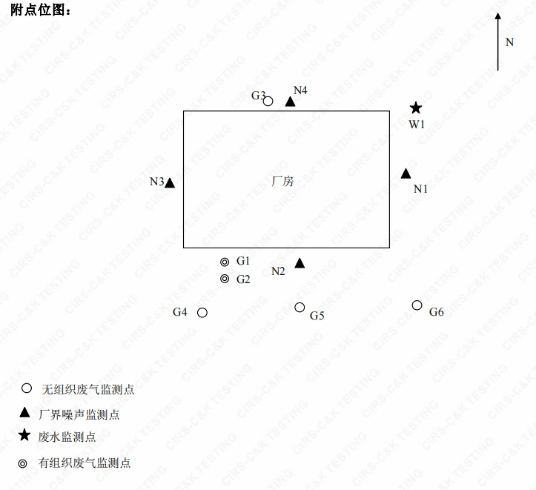

八、质量保证及质量控制

8.1监测分析方法
监测分析方法按照国家标准分析方法和国家环保局颁布的监测分析方法及有关规定执行。样品的采集、运输、保存及实验室分析全过程质量保证参照《浙江省环境监测质量保证技术规定》执行。监测分析方法见表8-1。
表8-1监测项目分析测试方法一览表
序号 | 监测项目 | 监测分析方法
1 | pH值 | 水质pH的测定玻璃电极法GB/T6920-1986
2 | 悬浮物 | 水质悬浮物的测定重量法GB/T11901-1989
3 | 化学需氧量 | 水质化学需氧量的测定重铬酸盐法HJ 828-2017
4 | 氨氮 | 水质氨氮的测定气相分子吸收光谱法HJ/T195-2005
5 | 厂界环境噪声 | 工业企业厂界环境噪声排放标准 GB 12348-2008
6 | 非甲烷总烃 | 固定污染源废气 总烃、甲烷和非甲烷总烃的测定 气相色谱法 HJ 38-2017

8.2监测仪器分析
根据《检测检验机构认定评审准则》的相关定,建立合适本公司的《仪器设备管理程序》、《仪器设备期间核查程序》等与仪器设备相关的程序,使设备的性能和状态符合检测技术要求,对仪器设备实施有效管理。
我公司参与本次项目监测的仪器均由资质单位经过检定,并在有效的检定范围之内,设备使用前校准合格后使用,能保证监测数据的有效性。

8.3人员资质
参与本项目的采样，分析人员均参与浙江省环境协会及公司内部培训，并通过考核，拥有相关领域的上岗证，做到执证上岗。

8.4质量保证及质量控制
1、监测分析方法采用国家和行业标准分析方法，监测人员经过持证上岗考核并持有合格证书，所用监测仪器设备状态正常且均在有效检定周期内。
2、气态样品现场采样和测试前、后，仪器使用标准装置进行校准，标准装置经过检定合格并在有效期内，并按照国家标准、技术规范和质量保证的要求进行全过程质量控制。
3、在监测期间，样品采集、运输、保存、均按照环境保护部发布的《环境监测质量管理技术导则》（HJ 630-2011）和《浙江省环境监测质量保证技术规定》的要求进行。
4、监测数据和报告实行三级审核制度。

九、验收监测工况

1、验收检测期间运行工况
表9-1验收检测期间生产工况
产品名称 | 3月7日 |  |  | 3月8日
产品名称 | 实际日产量 | 负荷 | 实际日产量 |  | 负荷
涤纶低弹丝 | 42吨 | 84% | 45吨 |  | 90%

2、污染物达标排放监测结果

表9-2 检测期间气象情况
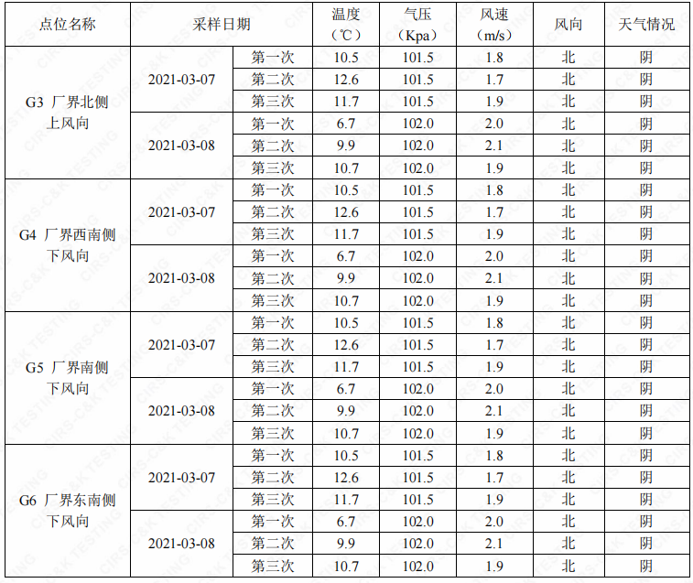

一、废水
（1）生活污水监测结果

表9-3废 水 检 测 结 果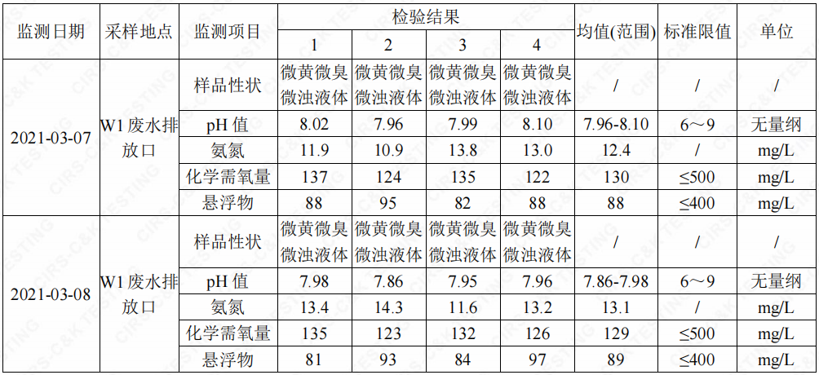
（2）生活污水监测结果评价
监测结果表明：所测污水中pH值、化学需氧量、悬浮物排放浓度满足《污水综合排放标准》GB8978-1996中三级标准要求，氨氮排放浓度满足《工业企业废水氮、磷污染物间接排放限值》(DB33/887-2013)中其他企业间接排放要求。
二、废气
（1）废气监测结果
表9-4 检测期间烟气参数
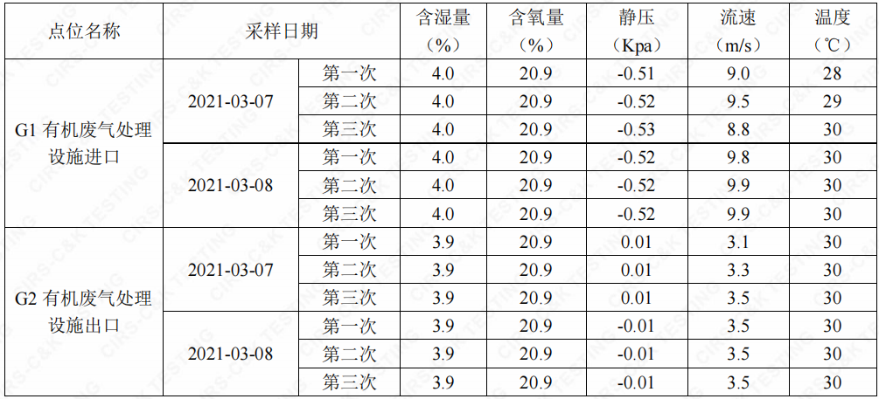

表9-5 有组织废气监测结果
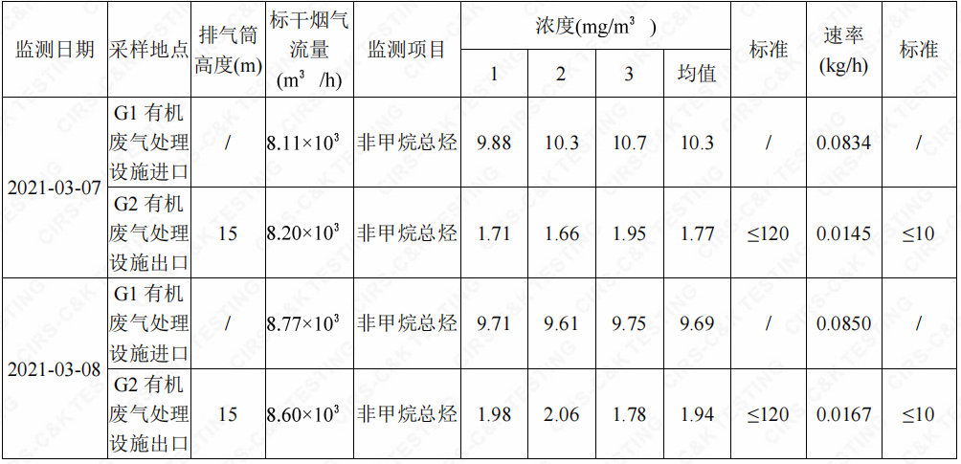
结论：监测期间，杭州邦佳纺织有限公司废气处理设施出口所检测非甲烷总烃浓度低于《大气污染物综合排放标准》（GB16297-1996）中二级标准要求。
表9-5无组织废气检测结果
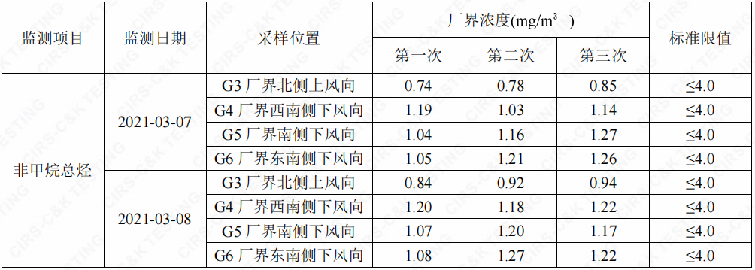
结论：监测期间，杭州邦佳纺织有限公司厂界无组织非甲烷总烃排放浓度低于《大气污染物综合排放标准》（GB16297-1996）中无组织排放监控浓度限值。
5、噪声
（1）监测结果
在厂界符合监测要求处设置设4个监测点，每个监测点连续两天，监测结果见下表：
表9-6噪 声 检 测 结 果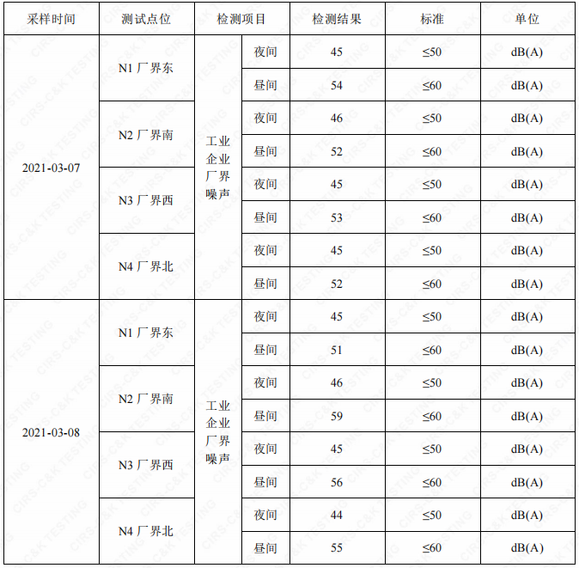
（2）噪声监测结果评价
监测结果表明：4个监测点经过2个周期（2天）的监测均达到《工业企业厂界环境噪声排放标准》GB 12348-2008中2类区标准限值要求。

十、验收监测结论及建议

10.1验收监测结论
10.1.1环境保护执行情况
杭州邦佳纺织有限公司在项目建设中基本履行了环境影响评价制度，环境保护审批手续较为齐全。对于建设项目环境影响评价报表及批复文件中的环境保护要求已基本落实。
10.1.2废水
本项目废水主要为员工生活污水，生活污水经化粪池处理后纳管排放。
监测结果表明：所测污水中pH值、化学需氧量、悬浮物排放浓度满足《污水综合排放标准》GB8978-1996中三级标准要求，氨氮排放浓度满足《工业企业废水氮、磷污染物间接排放限值》(DB33/887-2013)中其他企业间接排放要求。
10.1.3废气
监测期间，杭州邦佳纺织有限公司废气处理设施出口、厂界无组织所检测非甲烷总烃浓度低于《大气污染物综合排放标准》（GB16297-1996）中二级标准要求。
10.1.4噪声
监测结果表明：4个监测点经过2个周期（2天）的监测均达到《工业企业厂界环境噪声排放标准》GB 12348-2008中2类区标准限值要求。
10.1.5固废

本项目废包装材料、废丝、次品由物资公司回收再利用，不排放；生活垃圾由当地环卫部门统一收集后卫生填埋，不产生二次污染；废油属危险废物，要求企业委托有资质的危险废物处理公司处理，废油剂桶由供应商回收重新用于包装，平时存放应按照危废管理，同时做好危废仓库的防雨、防渗漏、防扬撒“三防”措施。

10.2建议
建议进一步提高环保管理水平，健全各项规章制度并严格遵照执行，同时做好以下工作：
（1）本着“以防为主，综合治理，以管促治”的原则，加强科学管理，切实落实企业制定的各项环保措施，以进一步减少污染的排放量；
（2）建立环保管理制度，并设专职环保管理人员；
（3）加强对固体废物的管理与处置，以防造成二次污染。
（4）做好场区隔声措施避免产生异常使噪声对周边环境造成影响。
（5）加强环保治理设施的管理，保证处理设施正常运行。

1、企业生产报表
产品名称 | 3月7日 |  |  | 3月8日
产品名称 | 实际日产量 | 负荷 | 实际日产量 |  | 负荷
涤纶低弹丝 | 42吨 | 84% | 45吨 |  | 90%
2、项目主要原辅材料消耗表
序号 | 名称 | 设计用量 | 实际用量
1 | POY涤纶丝 | 1.55万t/a | 1.55万t/a
2 | 油剂 | 120t/a | 120t/a

- 项目生产设备
序号 | 设备名称 | 环评审批 | 实际数量
1 | 加弹机 | 9台 | 9台
2 | 空压机 | 4台 | 4台
3 | 冷却塔 | 2个 | 2个
4 | 水泵 | 4台 | 4台

我公司承诺以上数据真实、有效。如有瞒报、谎报愿承担一切责任。
。
单位盖章

年 月 日

11、建设项目环境保护“三同时”竣工验收登记

建设项目工程竣工环境保护“三同时”验收登记表

填表单位（盖章）： 填表人（签字）： 项目经办人（签字）：
建设项目 | 项目名称 |  |  | 杭州邦佳纺织有限公司年产1.5万吨涤纶低弹丝项目 |  |  |  |  |  | 项目代码 |  | 塑料制品业C-2922 | 建设地点 |  | 萧山区衙前镇凤凰村（交通）
建设项目 | 行业类别（分类管理名录） |  |  |  |  |  |  |  |  | 建设性质 |  | 新建
建设项目 | 设计生产能力 |  |  | 年产1.5万吨涤纶低弹丝 |  |  |  |  |  | 实际生产能力 |  | 年产1.5万吨涤纶低弹丝 | 环评单位 |  | 杭州希青环保科技有限公司
建设项目 | 环评文件审批机关 |  |  | 杭州市生态环境局萧山分局 |  |  |  |  |  | 审批文号 |  | 萧环建备[2021]7号 | 环评文件类型 |  | 登记表
建设项目 | 开工日期 |  |  | 2021年 |  |  |  |  |  | 竣工日期 |  |  | 排污许可证申领时间
建设项目 | 环保设施设计单位 |  |  |  |  |  |  |  |  | 环保设施施工单位 |  |  | 本工程排污许可证编号
建设项目 | 验收单位 |  |  |  |  |  |  |  |  | 环保设施监测单位 |  |  | 验收监测时工况
建设项目 | 投资总概算（万元） |  |  | 1070 |  |  |  |  |  | 环保投资总概算（万元） |  | 25 | 所占比例（%） |  | 2.3
建设项目 | 实际总投资 |  |  | 1070 |  |  |  |  |  | 实际环保投资（万元） |  | 25 | 所占比例（%） |  | 2.3
建设项目 | 废水治理（万元） |  |  |  | 废气治理（万元） |  | 噪声治理（万元） |  |  | 固体废物治理（万元） |  |  | 绿化及生态（万元） |  |  | 其他（万元）
建设项目 | 新增废水处理设施能力 |  |  |  |  |  |  |  |  | 新增废气处理设施能力 |  |  | 年平均工作时
运营单位 |  |  |  |  |  |  |  | 运营单位社会统一信用代码（或组织机构代码） |  |  |  |  | 验收时间
污染  物排  放达  标与  总量  控制（工  业建  设项  目详填） |  | 污染物 |  | 原有排  放量(1) | 本期工程实际排放浓度(2) | 本期工程允许排放浓度(3) | 本期工程产生量(4) | 本期工程自身削减量(5) |  | 本期工程实际排放量(6) | 本期工程核定排放总量(7) | 本期工程“以新带老”削减量(8) | 全厂实际排放总量(9) | 全厂核定排放总量(10) |  | 区域平衡替代削减量(11) | 排放增减量(12)
 |  | 废水
 |  | 化学需氧量
 |  | 氨氮
 |  | 石油类
 |  | 废气
 |  | 二氧化硫
 |  | 烟尘
 |  | 工业粉尘
 |  | 氮氧化物
 |  | 工业固体废物
 |  | 与项目有关的其他特征污染物 | SS
 |  | 与项目有关的其他特征污染物 | 总磷
注：1、排放增减量：（+）表示增加，（-）表示减少。2、(12)=(6)-(8)-(11)，（9）= (4)-(5)-(8)- (11) +（1）。3、计量单位：废水排放量——万吨/年；废气排放量——万标立方米/年；工业固体废物排放量——万吨/年；水污染物排放浓度——毫克/升

